**بسمه تعالی**



**دانشگاه صنعتی شریف**

**دانشکده مهندسی برق**

**دکتر کربلایی آقاجان**

**گزارش تمرین سری چهارم متلب سیگنال و سیستم**

**طاها انتصاری 95101117**

* **سوال شماره 1**

**تابع تبدیل هر بلوک را با استفاده از دستور tf می سازیم.این تابع به عنوان ورودی 2 بردار تحت عنوان ضرایب صورت و مخرج را میگیرد و در خروجی سیستم معادل با این تابع را به ما می دهد. با دستور series دو سیستم بدست آمده را با هم سری میکنیم و با دستور feedback فیدبک واحد را اعمال میکنیم. با محاسبات دستی، تابع تبدیل سیستم مورد نظر به صورت زیر می­باشد:**



**که یک سیستم درجه سه می­باشد.محاسبات متلب نیز با فرمول بالا همخوانی دارد.**

**قطب های سیستم کامل به صورت زیر هستند:**

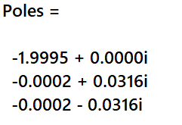

**نمودار صفر و قطب سیستم بالا به صورت زیر می­باشد**

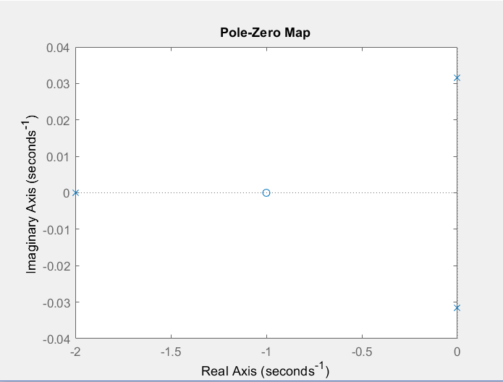

**سیستم بالا دارای 3 قطب در طرف چپ محور موهومی است و از آنجایی که سیستم علی می باشد پس سیستم پایدار است.**

**پاسخ ضربه سیستم به صورت زیر می باشد:**

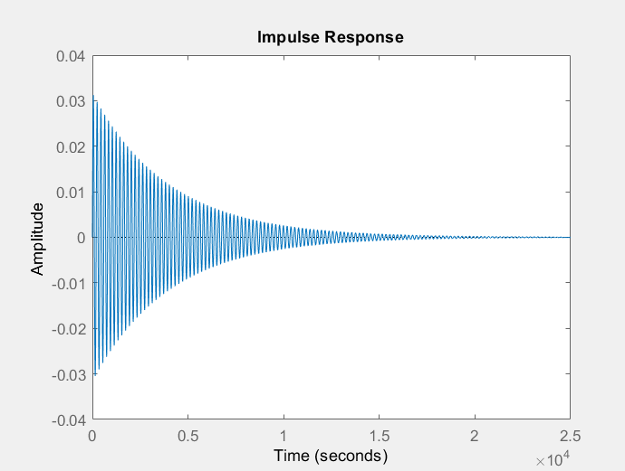

**رفتار پاسخ ضربه را می توان با استفاده از محل قطب ها توضیح داد.**

**دو قطب نزدیک محور موهومی عامل نوسانات می باشند.از آنجایی که این 2 قطب بسیار نزدیک به محور موهومی می باشند،عامل افت دامنه نمی باشند و این اثر ناشی از قطب دورتر می­باشد**

**دیاگرام bode نیز به شکل زیر می باشد:**

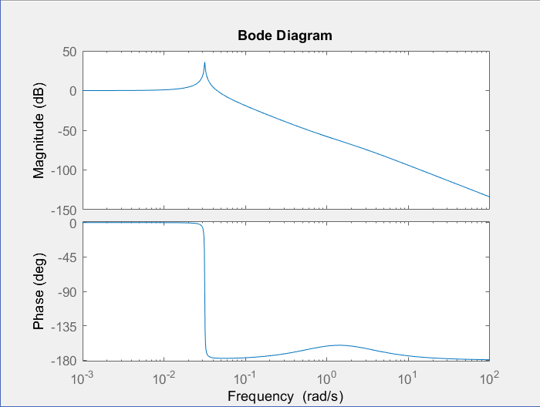

**رفتار فیلتر را نیز با استفاده از صفر و قطب می توان به صورت زیر شرح داد:**

**می دانیم که هر صفر باعث افزایش فاز به اندازه pi/2 و افزایش اندازه تابع تبدیل با شیب 20db/dec می شود.اثر قطب، معکوس قطب می باشد(صرف نظر از صفر و قطب های مختلف العلامه)**

**دو قطب مزدوج مختلط باعث overshoot و سپس افت دامنه به شیب 40db/dec می­شوند. فاز نیز در نزدیکی این مقدار به اندازه pi تغییر می­کند که به نوعی اثر ناشی از 2 قطب بودن قطب مختلط است. صفر موجود در فرکانس 1 خواستار افزایش دامنه و فاز میباشد اما به خاطر قطب موجود در 2 هرتز،اثر چندانی ندارد و به سرعت خنثی می شود.**

**پاسخ سیستم به ورودی داده شده نیز به صورت زیر می باشد**



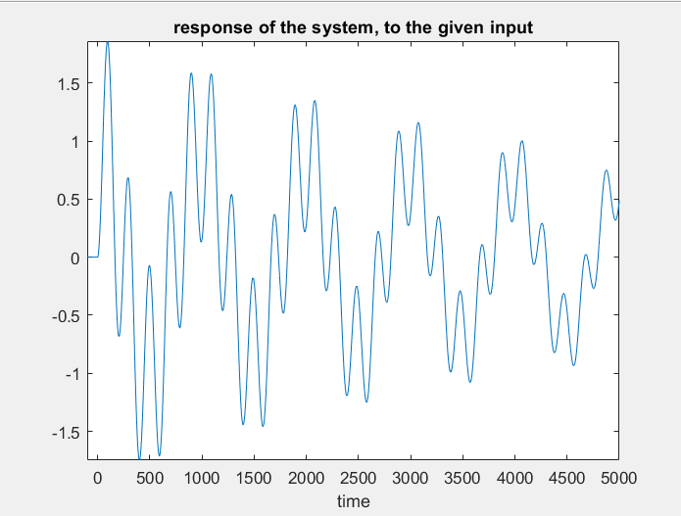

* **سوال شماره دوم**

1. **تابع تبدیل سیستم به صورت زیر است:**



**این تابع تبدیل درجه 2 می باشد پس در نتیجه نمودار اندازه آن به ازای اندازه آن در Wn با شیب 40db/dec و نمودار فاز آن در نزدیکی این مقادار به اندازه  تغییر فاز خواهد داد. البته به ازای**  **های منفی این تغییر فاز به صورت افزایش و به ازای  های مثبت این تغییر فاز به صورت کاهشی خواهد بود.**

** حالت نرمال و معمولی سیستم های علی می باشد.در این حالت قطب های سیسیتم در سمت چپ محور موهومی می باشند.  حالت برعکس می باشد، یعنی قطب ها در سمت راست محور موهومی می باشد.**

**حالت  حالت خاصی می باشد چرا که در این حالت 2 قطب سیستم بر روی محور موهومی می افتند پس در نتیجه این حالت جداکننده خاص این فرکانس می باشد . این حالت همان فیلتر peak که تنها فرکانسی خاصی را عبور می دهد می باشد**

**Wn را 1000 قرار دادیم. نمودار های bode به همراه مکان قطب های سیستم به ازای u های مختلف در زیر آمده است:**

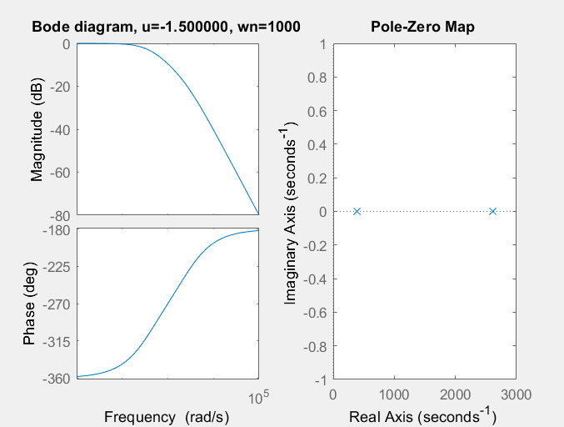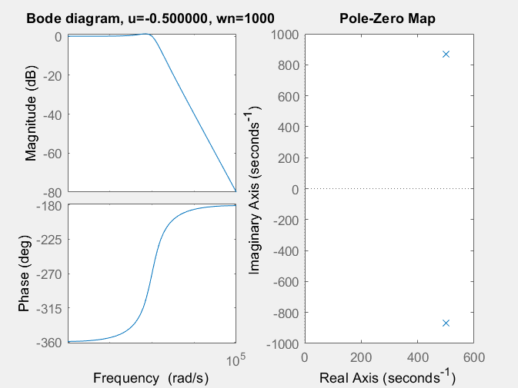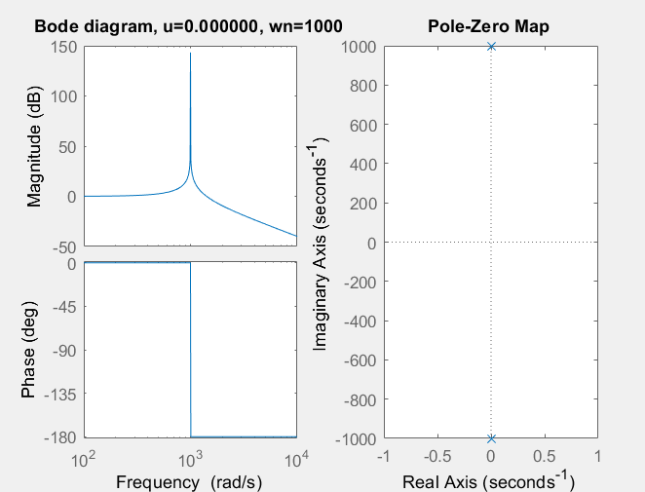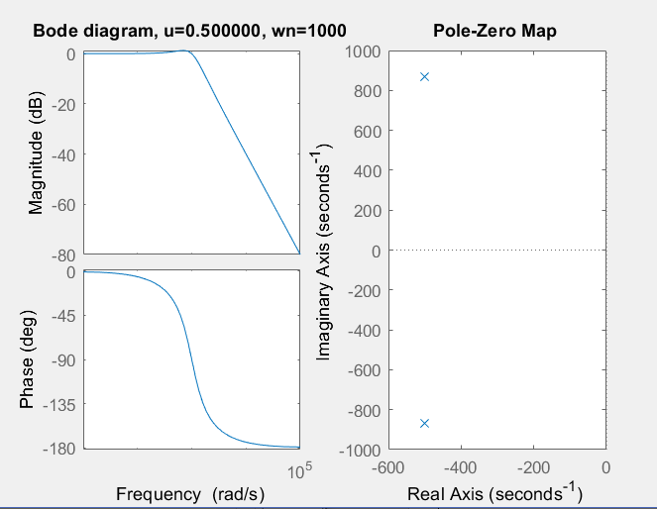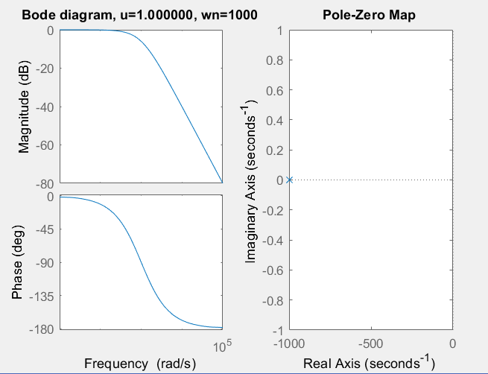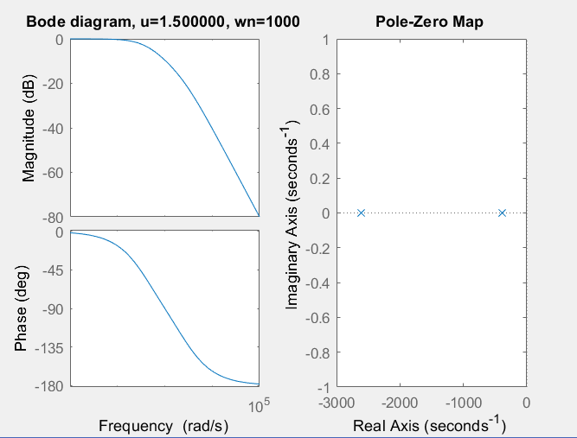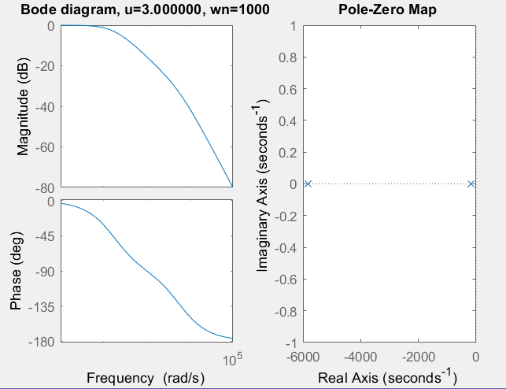

1. **برای بررسی مزیت حالت 3 با استفاده از توضیحات بالا میتوان گفت که حالت**

 **که نمایانگر یک سیستم غیر علی می باشد و در سیستم های واقعی پیاده سازی نمی شود. حالت**  **هم تنها یک فرکانس خاص را عبور می دهد و کاربرد محدودی دارد.**

**به ازای**  **دو قطب سیستم در روی محور حقیقی به همدیگر میرسند و به ازای**  **این 2 قطب در روی محور حقیقی شروع به دور شدن از همدیگر میکنند. همانطور که از 2 نمودار آخر در بالا میتوان فهمید، به ازای سیستم دیگر رفتار خطی ندارد و باعث ایجاد اختلال میشود.همچنین مشاهده می­شود که پهنای باند نیز کاهش می­یابد**

**Overshoot بنا بر تعریف برابر است با مقدار بیشینه پاسخ سیستم اندازه­گیری شده نسبت به مقدار پایدار بیشینه سیستم. علت این پدیده در فیلتر ها را میتوان به صورت زیر توضیح داد:**

**هسته فیلتر ها به گونه ای ظراحی می شود که انتگرال آنها 1 بشود تا توابع ثابت را به توابع ثابن نگاشت کنند و گین­ اعمال نکنند.اگر هسته فیلتر مانند فیلتر sinc دارای مقادیر منفی باشد،فیلتر برای جبران این مقادیر منفی نیاز به overshoot دارد تا بتواند این مقادیر منفی را جبران کند.**

**Settling time مدت زمانی است که باید سپری شود تا پس از اعمال ورودی، سیستم به بازه ی اطمینانی از مقدار پایدار نهایی برسد**

**4.n را 100 رادیان بر ثانیه و مقدار** **را 0.7 می** **گذاریم با توجه به تابع تبدیل، همواره یکی از قطب های سیستم در مبدا و دیگری در** 

**می­باشد**

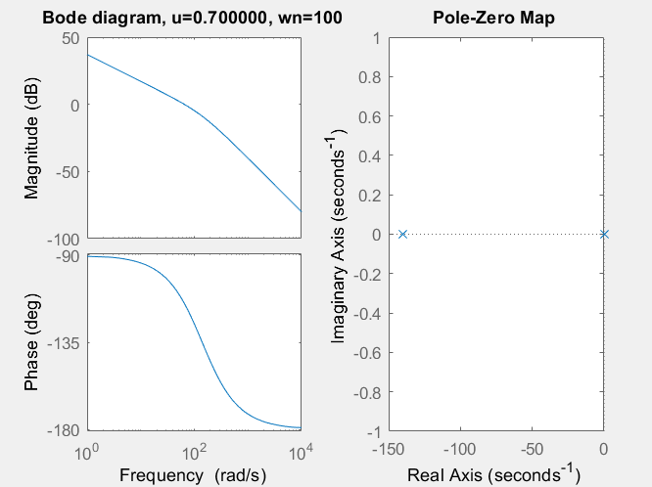

**5.نمودار های زیر برای مقادیر مختلف Tp رسم شده اند:**

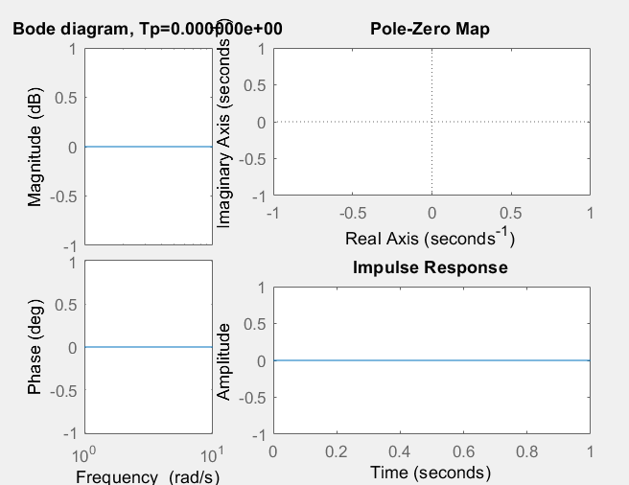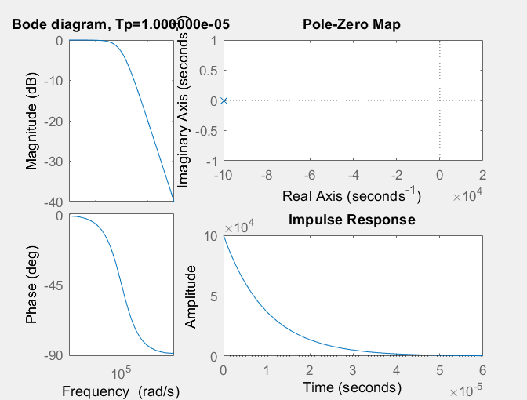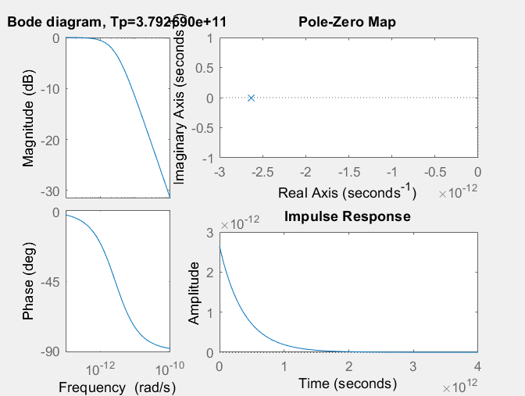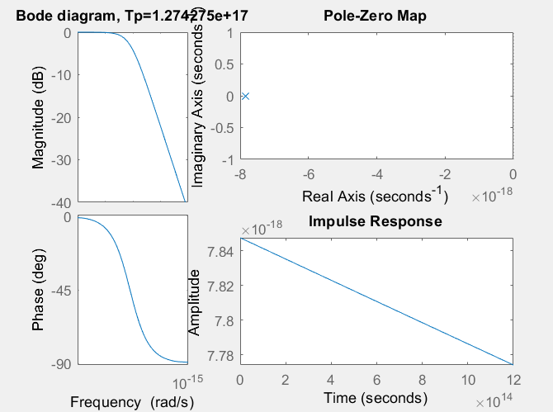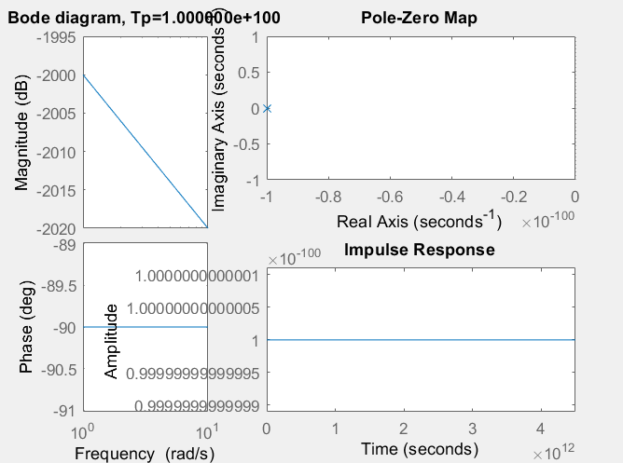

**با افزایش Tp از آنجایی که تابع تبدیل به صفر میل می­کند، پاسخ ضربه سیستم سریع تر سریع تر به حالت پایدار صفر می رسد و اگر Tp از حدی بزرگتر هم بشود،پاسخ به صورت ثابت صفر می­شود**

**فاز سیستم نیز با افزایش Tp سریع تر می خواهد به 90- برسد.**

**اندازه ی تابع تبدیل نیز پس از مدتی هیج پهنای باندی ندارد و تماما به صورت تضعیف کننده می باشد.**

**6. اگر سیستم بدون فیدبک را در نظر بگیریم، میبینیم که Transfer Fcn یک قطب نزدیک صفر(به ازای Tp بزرگتر از یک) به سیستم اضافه میکند و همچنین به ازای همین مقادیر Tp فاز اولیه سیستم نیز از 180- شروع می شود.**

**7.**

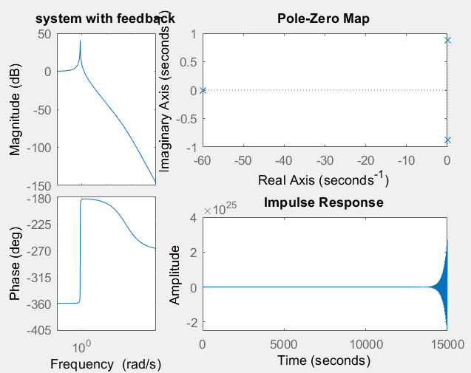

**با توجه به پاسخ ضربه موجود در شکل بالا معلوم است که سیستم ناپایدار می­باشد**

**مثلا به ازای Tp=220 سیستم دارای قطب های زیر است:**

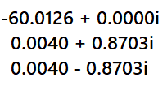

**از آنجایی که سییتم دارای قطب در سمت راست محور موهومی می باشد و از آنجایی که سیستم علی می باشد پس ناحیه ی همگرایی شامل محور موهومی نمی باشد و در نتیجه سیستم ناپایدار است**

**برای سیستم جدید داریم**



**که این تابع تبدیل مشخصا نمایانگر یک سیستم ضد علی می باشد. متلب توانایی نمایش پاسخ ضربه سیستم های غیر علی را ندارد.**

**با سری کردن این سیستم با بلوک دوم، یک صفر به سیستم اضافه می شود.برخلاف سیستم قسمت قبل، سیستم نهایی در این قسمت پایدار می­باشد**

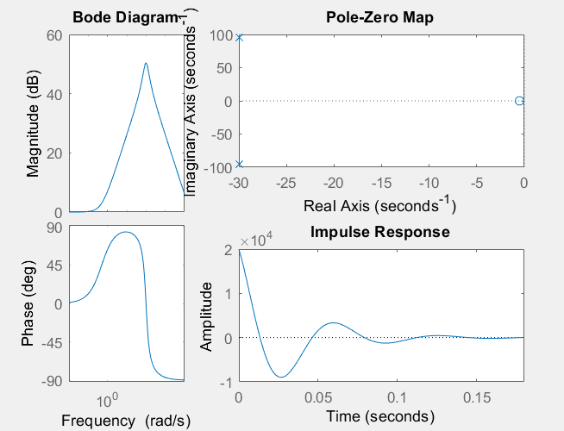

* **سوال شماره سه**
* **بخش اول**

**معادله سیستم به شکل زیر می­باشد**



**با جایگذاری تخمین داده شده برای مشتق داریم**





**سیستم بالا تنها یک قطب در z=1-** **دارد.از آنجایی که سیستم علی می باشد اگر** **<1 باشد سیستم پایدار و در غیر اینصورت ناپایدار می باشد**

**پاسخ ضربه سیستم به ازای مقادیر مختلف**  **در زیر آمده است**

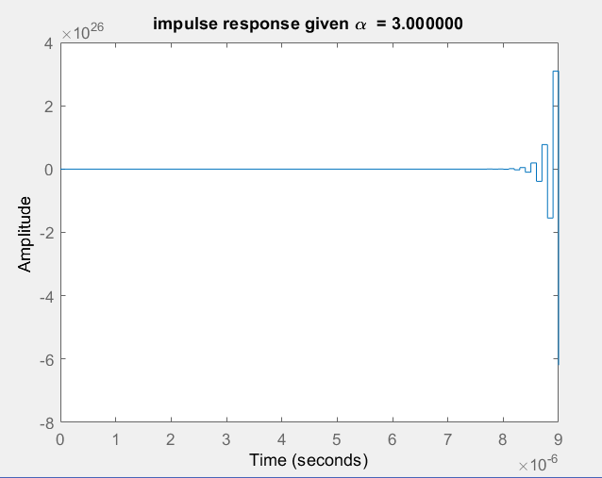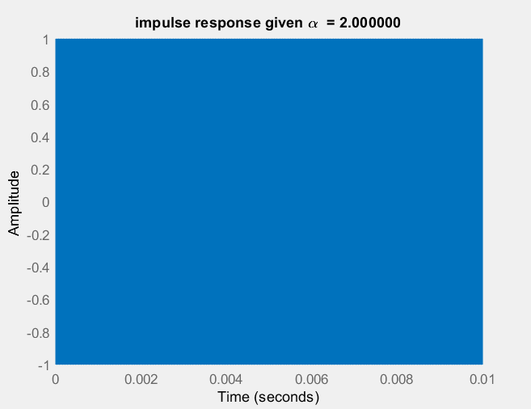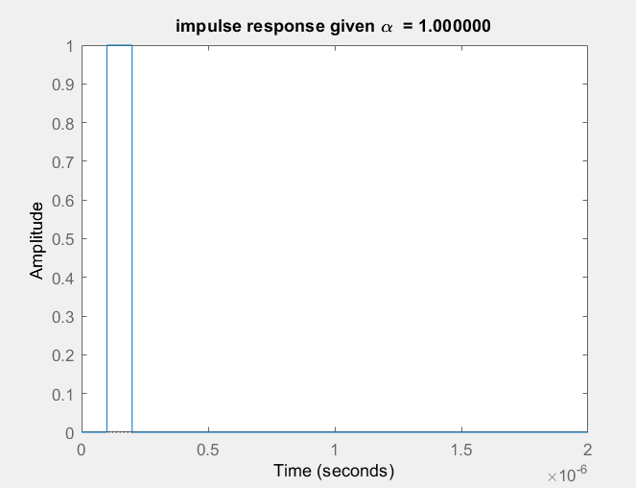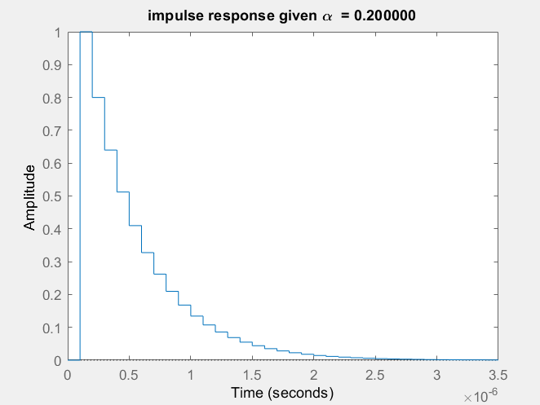

**به ازای =1 قطب سیستم روی مبدا می افتد.به ازای =2 قطب سیستم بر روی 1- می افتد.در این حالت از آنجایی که قطب روی دایره واحد قرار میگیرد پس رفتار سیستم نوسانی است که از روی نمودار متناظر در بالا نیز قابل مشاهده است.برای =3 قطب بیرون داره ی واحد قرار دارد و به همین خاطر سیستم ناپایدار می باشد. هرچه**  **به صفر­­­+  نزدیک باشد تقریب بهتری میگیریم.**

* **بخش دوم**

**با جایگذاری تقریب داده شده، تابع تبدیل جدید به شکل زیر است:**



**قطب این تابع تبدیل در 1/(1+a) می باشد. با افزایش مقدار a اگرچه کیفیت سیر جواب به حالت پایدار آن کم میشود اما جواب همواره پایدار می باشد**

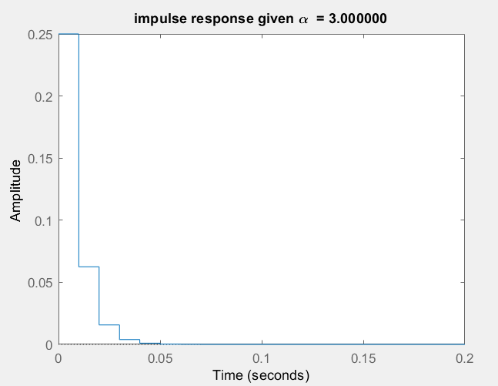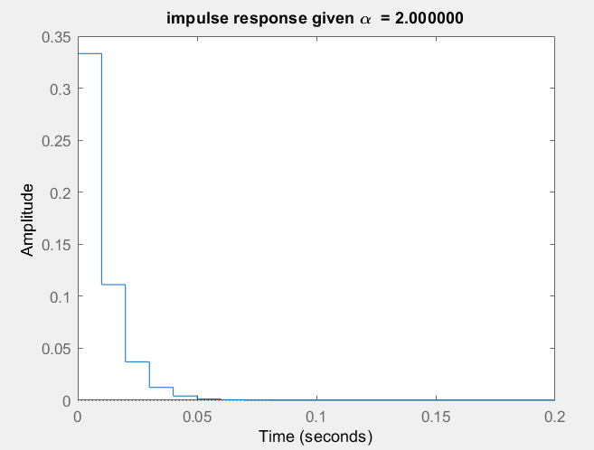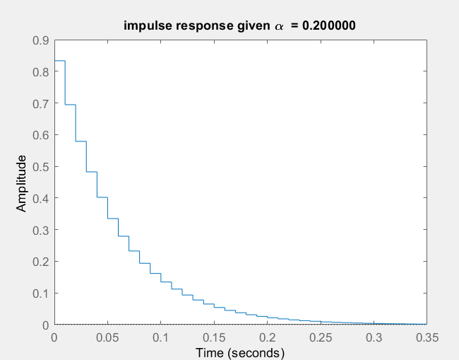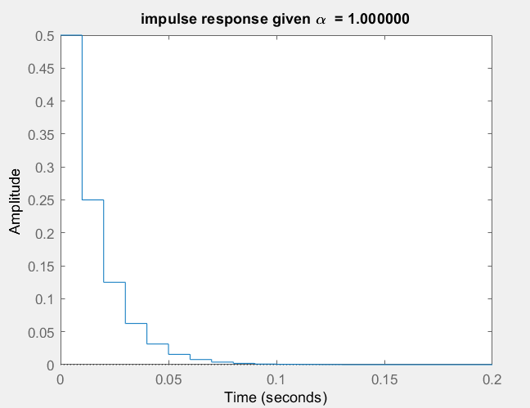

* **بخش سوم**

**از تقریب 3 نقطه ای پسرو استفاده میکنیم**



**با توجه به اینکه قطب های سیستم بالا همواره داخل دایره واحد می باشند،سیستم همواره پایدار می باشد**

**پاسخ ضربه سیستم به صورت زیر می باشد:**

